GIỚI THIỆU SÁCH THÁNG 2/2025
CUỐN SÁCH: Mười vạn câu hỏi vì sao?
Kính thưa các thầy, cô giáo cùng toàn thể các em học sinh thân mến!
Tuổi thơ là khoảng thời gian đẹp nhất trong cuộc đời mỗi con người. Ở lứa tuổi này, trẻ luôn tràn trề hy vọng, cùng những ngây thơ trong sáng buổi ban đầu. Đứng trước thế giới với bao điều kỳ diệu mang trong mình sự tò mò, khát vọng tìm hiểu, câu nói thường thấy nhất ở trẻ là "Vì sao?" Để có thể trả lời chính xác câu hỏi của trẻ, không phải là việc đơn giản. Các nghiên cứu cho thấy, sự phát triển ở bộ não trẻ diễn ra nhanh nhất vào tuổi 13 trở về trước, là một phụ huynh khi không mang lại cho trẻ cơ hội suy nghĩ, tìm hiểu, có thể bạn sẽ phải ân hận! Thế giới ngày nay phát triển nhanh chóng, kho tàng kiến thức là vô hạn, luôn được đổi mới với tốc độ chóng mặt. Cuốn sách với sự đóng góp của các chuyên gia khoa học thường thức giàu kinh nghiệm, sử dụng ngôn ngữ dễ hiểu, kết hợp những hình ảnh minh họa sinh động sẽ mang đến cho các em những kiến thức cơ bản, chứa đựng nội dung phong phú.
Kính thưa các thầy, cô giáo cùng toàn thể các em học sinh thân mến!
Đến với buổi giới thiệu sách tháng 2 hôm nay, thư viện trường THCS Nguyễn Hữu Thọ xin giới thiệu đến bạn đọc cuốn sách” Mười vạn câu hỏi vì sao? Cuốn sách được Đức Thành biên soạn, sách do nhà xuất bản Mỹ thuật ấn hành vào năm 2019, và được in trên khổ giấy 14,5 x 20,5cm.
Cuốn sách được trang trí với những hình ảnh rất quen thuộc như: con bướm, con vẹt, con gấu, ô tô, đồng hồ, nhà nghiên cứu khoa học,…Với những hình ảnh nổi bật ngay trên trang bìa của cuốn sách chúng ta hẳn đã hiểu phần nào nội dung của cuốn sách.
Các em học sinh thân mến! Trong mỗi chúng ta, tuổi thơ là khoảng thời gian đẹp nhất trong cuộc đời mỗi con người. Ở lứa tuổi này, các em luôn tràn trề hy vọng, cùng những ngây thơ, trong sáng buổi ban đầu. Đứng trước thế giới với bao điều kỳ diệu mang trong mình sự tò mò, khát vọng tìm hiểu, câu nói thường thấy nhất ở trẻ là “Tại sao?”. Để có thể trả lời chính xác câu hỏi của trẻ, không phải là việc đơn giản. Chính vì vậy, mà hôm nay cô muốn giới thiệu cuốn sách này tới thầy cô giáo và các em. Cô mong rằng cuốn sách sẽ mang đến cho các em kho tàng kiến thức phong phú. Giúp các em vui vẻ, thoải mái, tự tin tiến lên trên con đường đi đến thành công trong tương lai!
Nội dung của cuốn sách được chia thành nhiều câu hỏi. Mỗi câu hỏi giải thích những thắc mắc về vạn vật xung quanh dành cho các em. Như Tại sao chó thè lưỡi khi trời nóng? Tại sao gấu Bắc cực không sợ lạnh? Cây có biết thở không? Ai phát minh ra tivi? Tất cả đều được giải thích rất đầy đủ trong cuốn sách này đấy các em ạ!
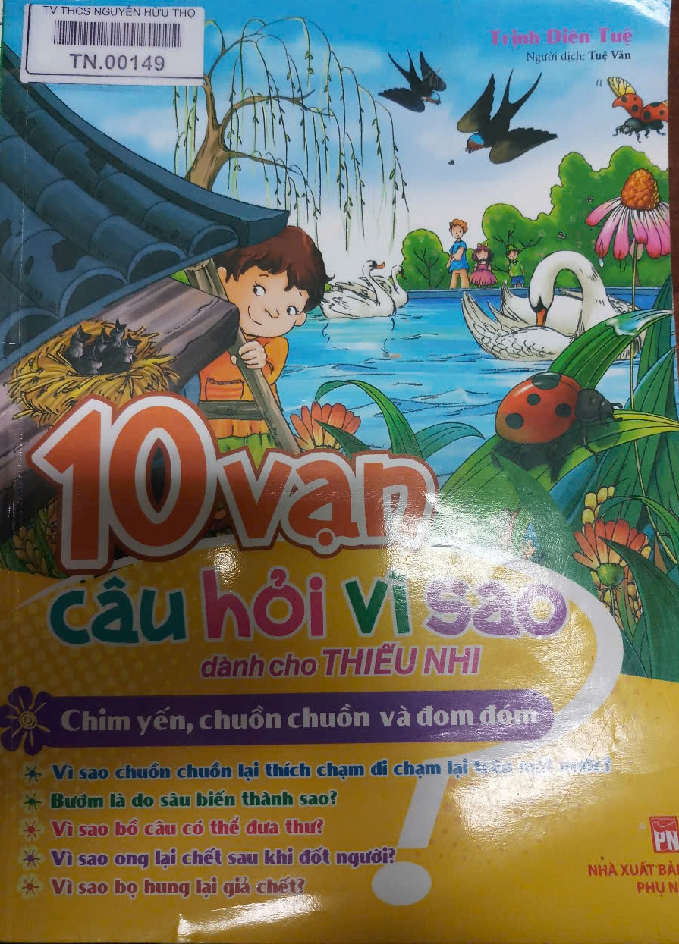

Cô hy vọng rằng sau khi đọc song cuốn sách này các em sẽ có thêm những hiểu biết về điều thông thường trong cuộc sống, về động thực vật, thiên nhiên, địa lý về Trái đất. Cuốn sách hiện đang có trong thư viện nhà trường mời các thầy giáo, cô giáo và các em đến tìm đọc!
Bài tuyên truyền giới thiệu sách hôm nay đến đây là hết, hẹn gặp lại các thầy cô và các em học sinh trong buổi tuyên truyền giới thiệu sách lần sau, chúc các em học sinh có một tuần học mới vui vẻ và bổ ích!
Người thực hiện
Trần Chí Hùng

